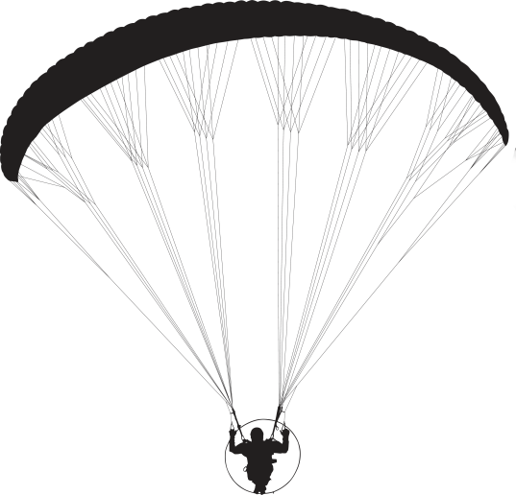
Dialogue avec un moniteur de parapente

Version 1

le moniteur de parapente | toi
Bonjour. | Bonjour.  Je voudrais faire du parapente.  Pourriez-vous m’aider ?
Bien sûr. Le mieux, c’est de faire le stage de base. | Ah. Vous ___ offrez ici ?
Oui, tout à fait. On __’ a dans le programme tous les samedis. | C’est cher ?
Cela dépend, si tu ___ fais seul ou dans un mini-groupe. | D’accord.  Et pour le matériel ?
On ___ prête à nos clients. | Vous ____ prêtez tout l’équipement ?
Presque. En premier, il y a les gants. | Il ___ faut vraiment ?
Absolument, parce que on vole dans de différentes zones de températures. | Pouvez-vous me ___ montrer ?
Avec plaisir. Voilà les gants.  Et le casque. | OK. Je ___ vois. Il y a même deux couleurs différentes.
Je ___ montre le reste. Par ici. Voilà la sellette. | On ___ fixe au parapente ?
C’est exact. On __’ attache au parapente. Et le harnais aussi. | Je comprends. Et je ___ mets, un peu comme une veste.
Mais nos moniteurs vont tout __’expliquer. | Alors, je peux ____ poser toutes mes questions ?
Ils sont là pour cela. | Et s’il y a des problèmes ?
Ben, on va ___ résoudre (lösen). Pendant le vol il y des instruments du vol. | Je dois ___ manipuler seul ?
Bien sûr que non. Les moniteurs sont avec toi. Il ___ manipulent. | Donc, je ne vole pas seul/e. Je ___ ai toujours avec moi. C’est génial.
Seul, c’est trop dangereux. Après le baptême de l’air, tu peux. | Je ___ fais pendant le stage ?
C’est cela ! | Merci pour les infos. J’ai envie de ___ faire.

